1. **DESCRIPCION DETALLADA DEL DESARROLLO:**

El sistema está dividido por módulos de mantenimiento de Ventas, Compras, Productos y Usuarios.

1. **SITUACION ACTUAL:**

El proyecto de Mantenimiento de Ventas cuenta esta versión con los siguientes módulos:

* Home
* Ventas
* Compras
* Productos
* 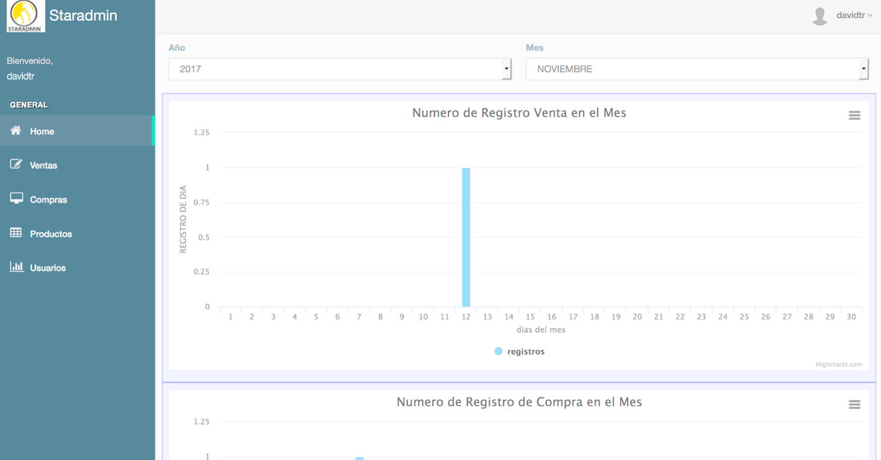Usuarios

1. **ALCANCE:**

# Detalle de Alcance

El alcance del Proyecto contempla lo siguiente:

* Este proceso aplica al proyecto STARADMIN de la gerencia de proyecto de XPERTSOLUTIONS la cual busca reducir los tiempos de manejo de información con respecto a productos y clientes.
* El sistema cuenta con los siguiente módulos y características:

Home

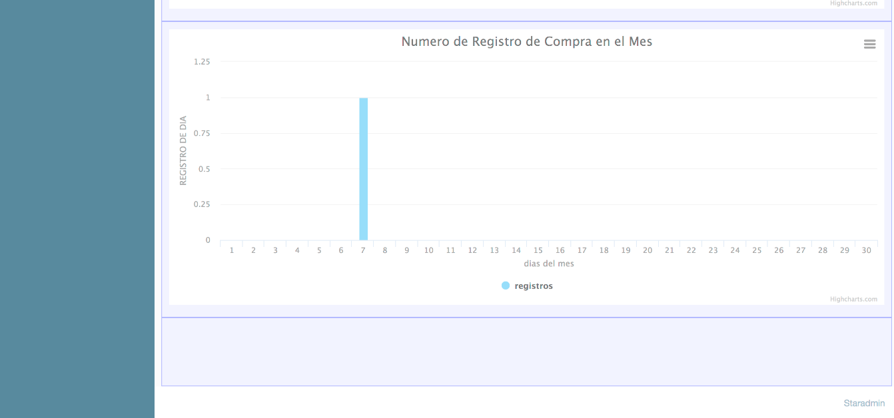

Ventas

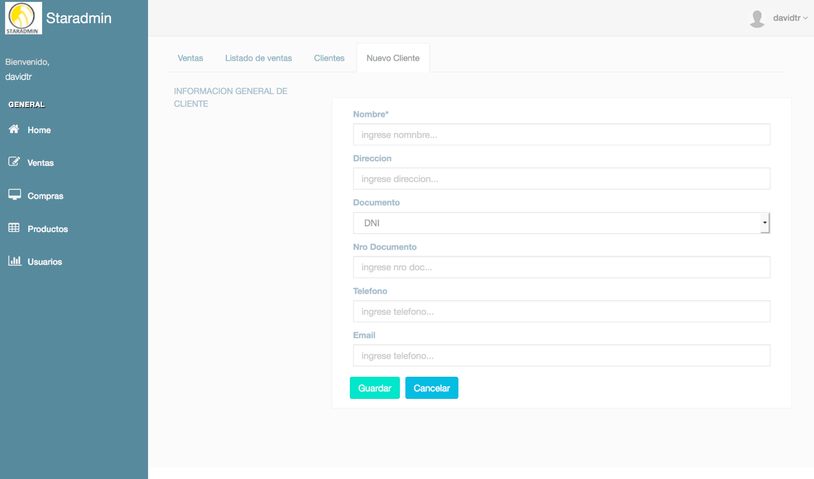

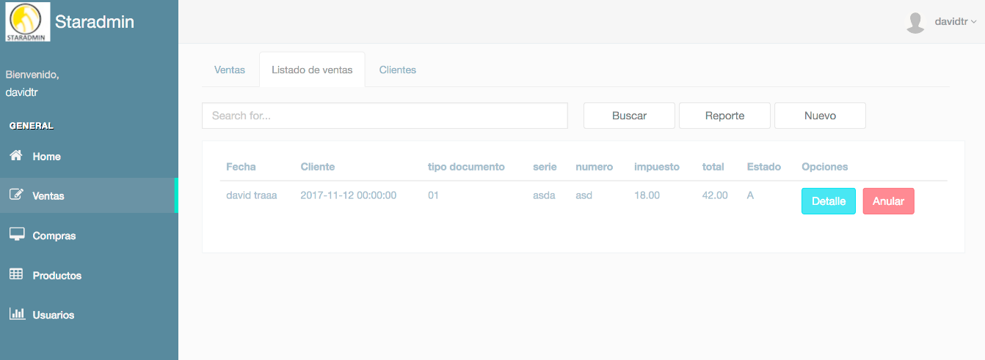

Reporte de Ventas

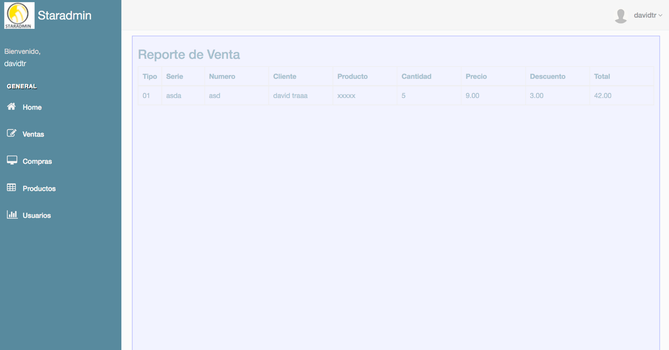

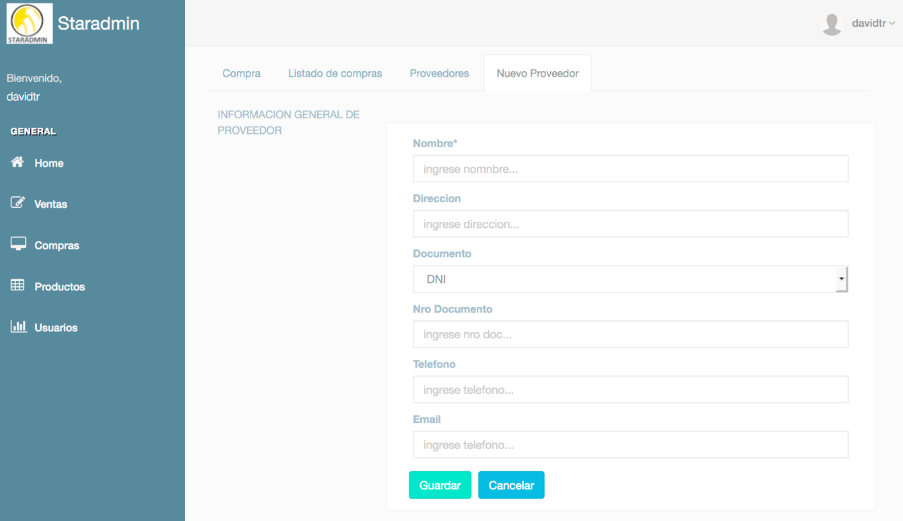Compras – Nuevo Proveedor

Compra - Compra

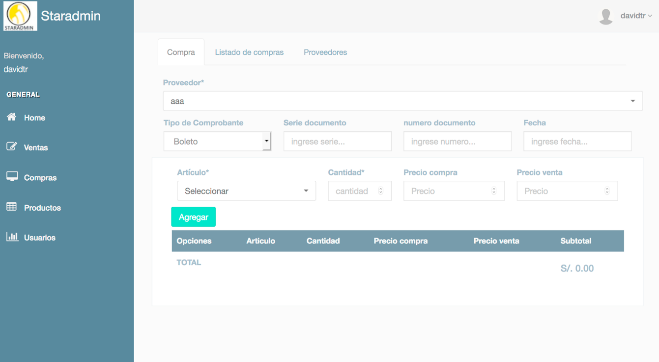

Compra – Proveedores Consulta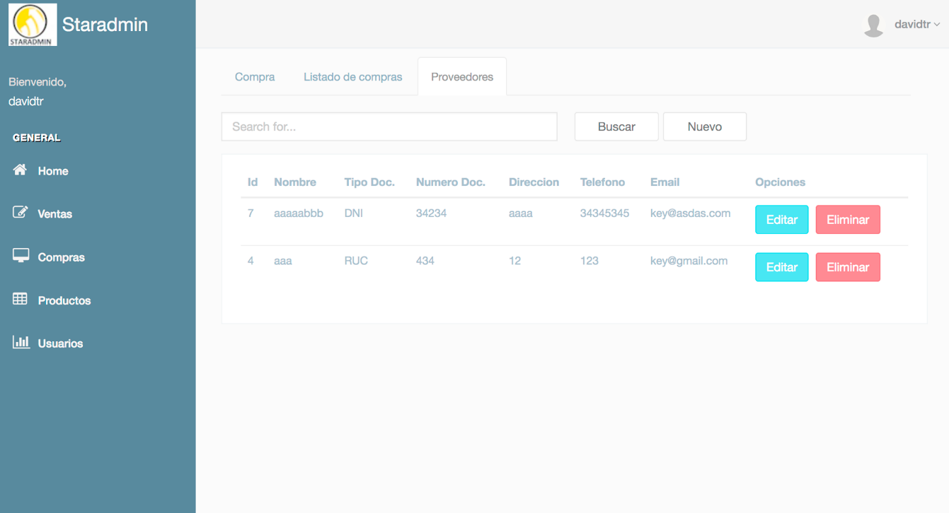

Productos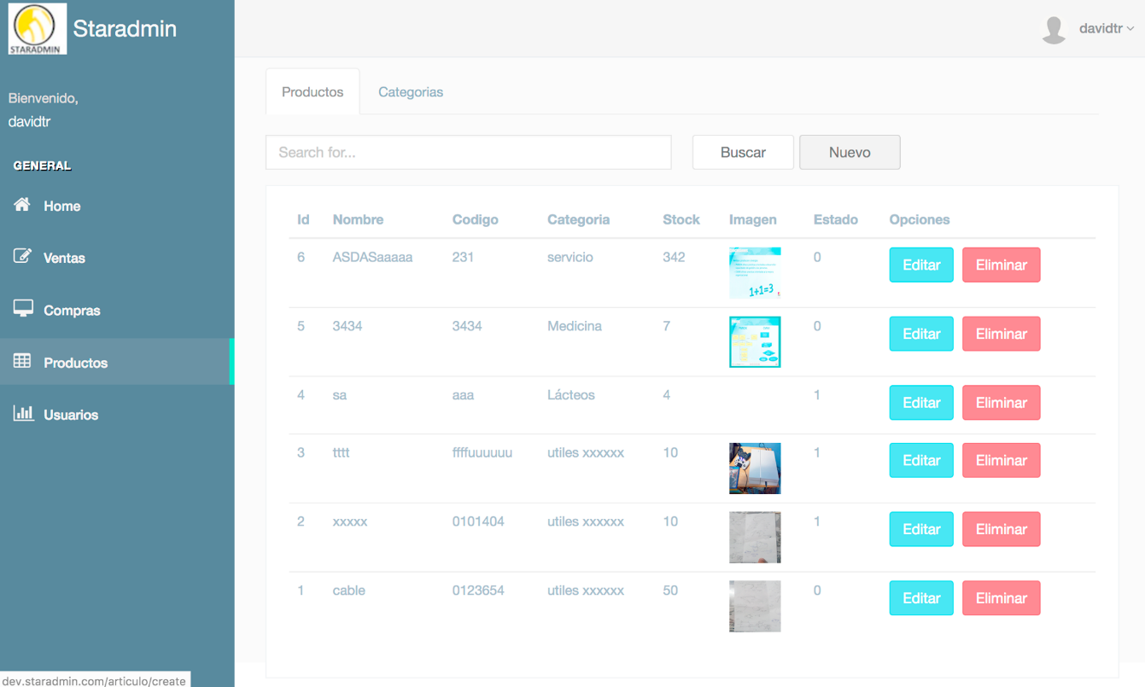

Productos – Producto Nuevo

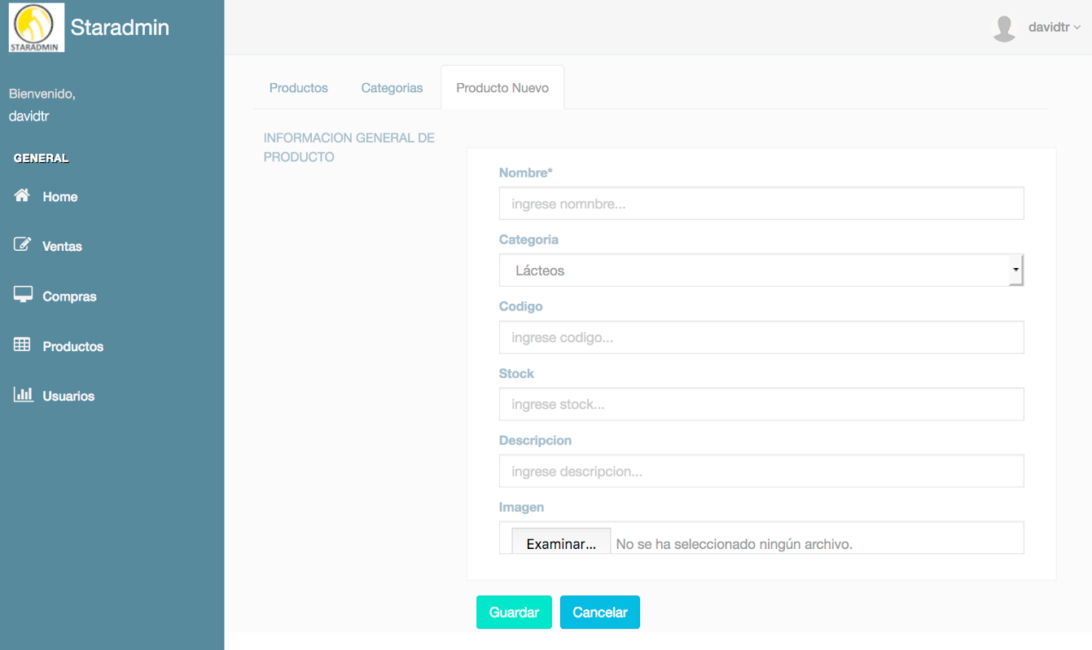

Productos – Categoría

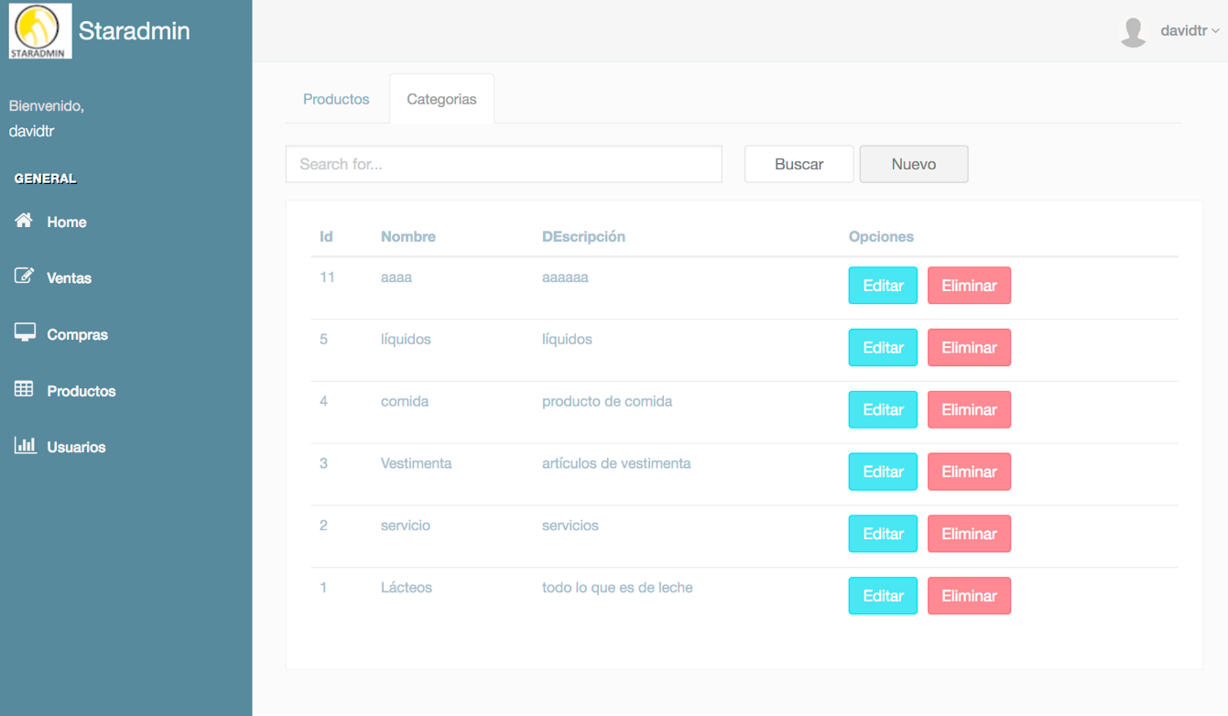

Producto – Nueva Categoría

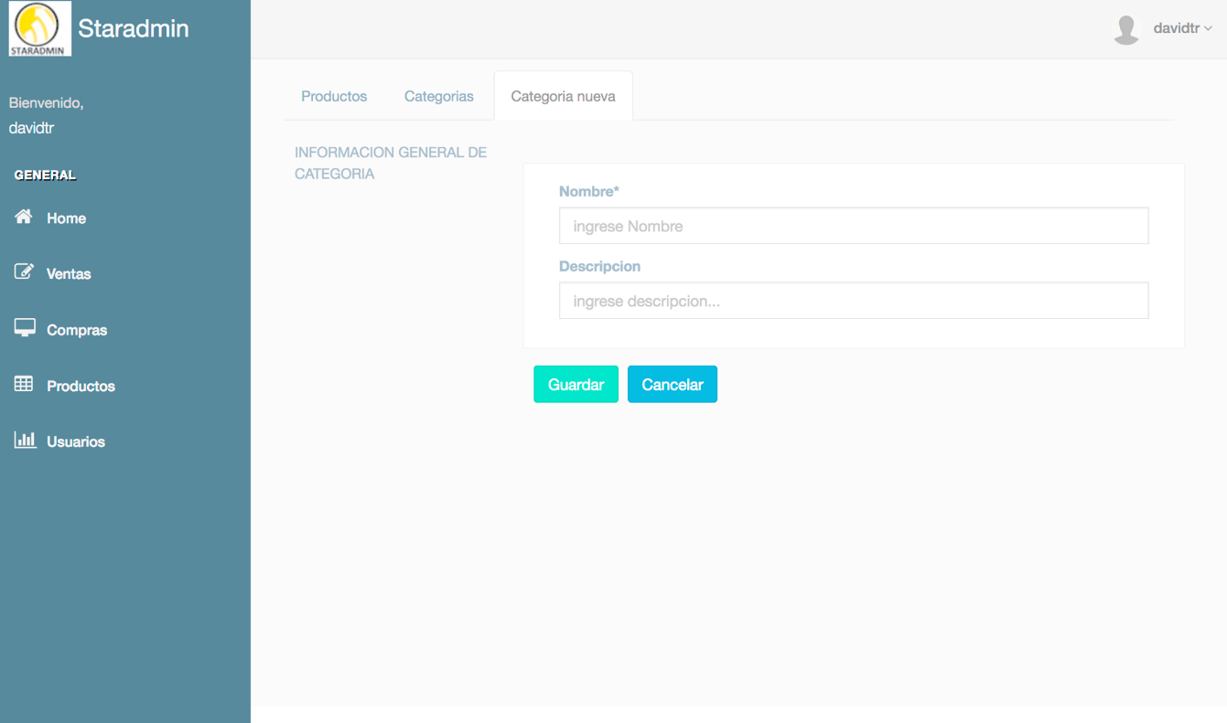

Usuarios

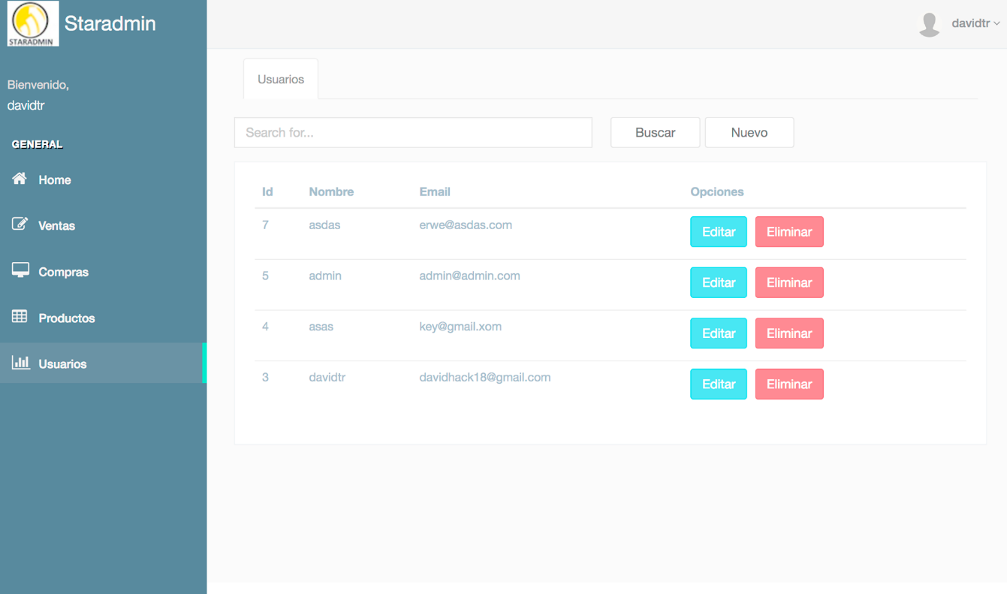

Usuario - Nuevo Usuario

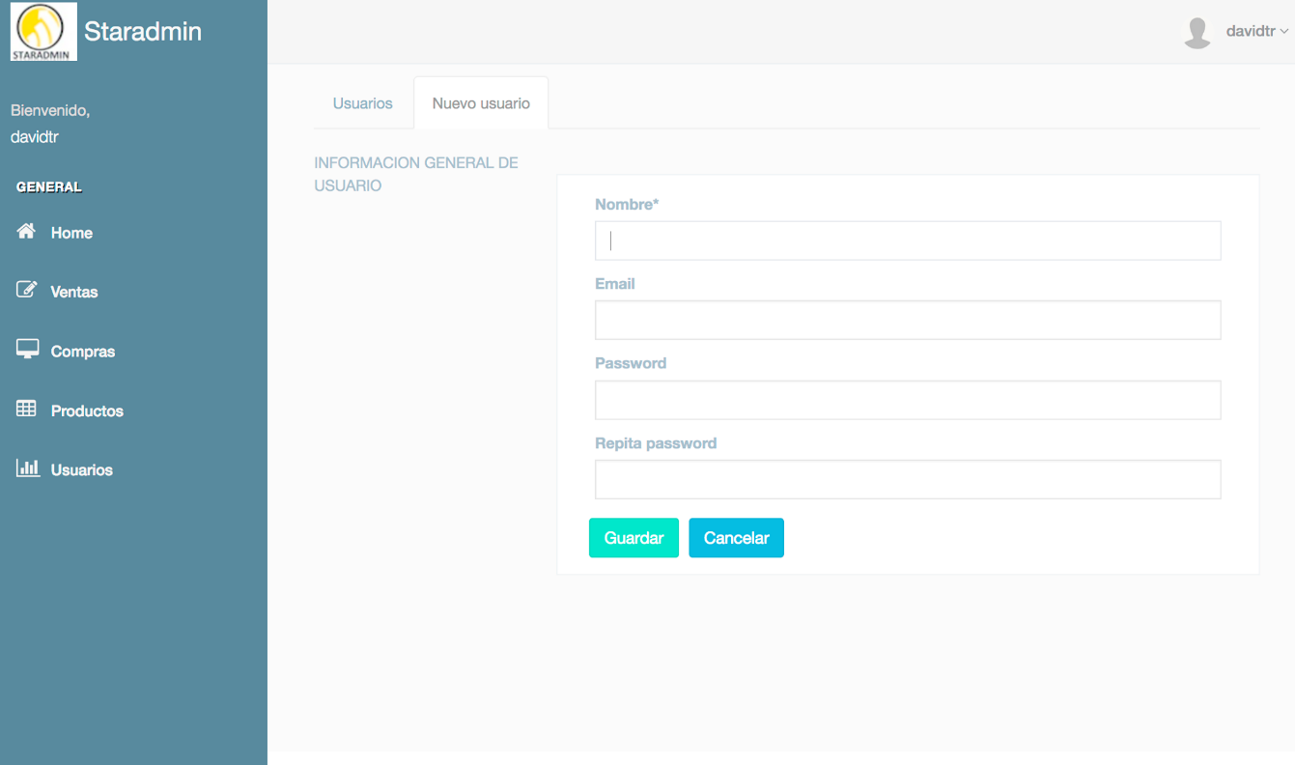

* Sistema: El sistema está separado por módulos de mantenimiento tales como Ventas, Compras, Productos, Usuarios y un Home para observar estadísticamente los movimientos del sistema. El módulo Ventas tiene asignado la adición ventas de productos. En compras se podrá adicionar productos que se vayan añadiendo al inventario. En el módulo Productos se podrá hacer mantenimiento del inventario de productos que se tiene a disposición. Por último, en Usuarios se podrá hacer mantenimiento de personas que manejan el sistema.
* Proceso: Los datos anterior mente mencionados (los que están en la captura de pantalla) serán añadidos de manera obligatoria para que se concrete la venta.
* Fecha de Priorización: Se observarán los datos de esta sección (ventas realizadas) por orden de ingreso, priorizando así los más recientes.
* Solicitado Por: Se visualizarán los usuarios de la empresa involucrados en el Sistema y Proceso seleccionado.
* Registrado Por: Se visualizarán los usuarios de la empresa involucrados en el Sistema y Proceso seleccionado.
* Importancia: Tener un control exacto de los movimientos de ventas, compras productos y usuarios, de esta manera obtener datos estadísticos de la empresa.
* Botón agregar en Ventas: Permitirá añadir una nueva venta tras haber llenado los espacios obligatorios de este módulo.
* Botón agregar en Compras: Añadir un nuevo producto al inventario de la empresa mediante un proveedor, se podrá realizar tras llenar todos los datos.
* Botón Buscar en Productos: Nos permite hacer una búsqueda rápida de un producto en específico.
* Botón Nuevo en Productos: Nos permite añadir un nuevo producto según lo especificado.
* Botón buscar en Usuarios: Nos permite Hacer una búsqueda rápida de un usuario en específico.
* Botón Nuevo en Usuarios: Nos permite añadir un nuevo usuario.

Home Estadístico:

Una de las funciones más importantes del sistema se encuentra en el módulo Home, la cual muestra la estadística y los movimientos realizados en el sistema.

* 1. Otros sistemas impactados

Ninguno.

* 1. Requerimientos relacionados

Ninguno.

* 1. Exclusiones

Ninguno.

1. **MARCO CONCEPTUAL:**

Procedimiento de Requerimientos de la Empresa.

1. **ESPECIFICACIONES FUNCIONALES:**

* En el módulo Home se podrá observar figuras estadísticas en representación de los movimientos que ocurren dentro del sistema.

1. **ANEXOS DE REFERENCIA RELACIONADOS:**

Priorizar el análisis de datos de las ventas.

1. **ANALISIS DE LA SOLUCION:**
   1. Detalle de la solución

La solución contempla lo siguiente:

* La forma más eficiente de poder recolectar datos, para toma de decisiones mediante las mediciones de ventas, ingresos y egresos darían como resultado tablas y figuras estadísticas.
* Estos datos se actualizan automáticamente según vayan agregándose datos.
* El sistema también agilizará los movimientos de registro y mantenimiento de datos de los productos, clientes, ventas y proveedores.

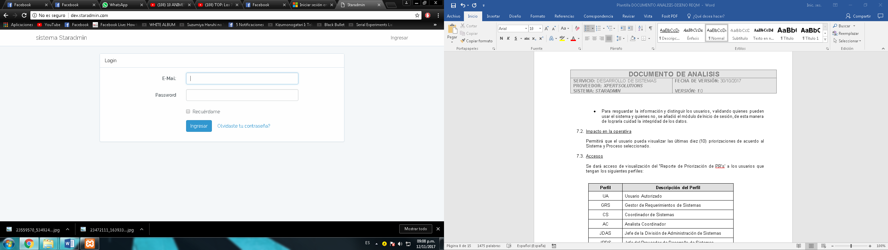

* Para resguardar la información y distinguir los usuarios, validando quienes pueden usar el sistema y quienes no, se añadió el módulo de Inicio de sesión, de esta manera de lograría cuidad la integridad de los datos.
  1. Impacto en la operativa

El sistema permitirá que el usuario pueda llegar a los datos registrados con anterioridad en poco tiempo en todos sus módulos de mantenimiento.

* 1. Accesos

Se podrá dar acceso al sistema a personas que posean con las siguientes características

|  |  |
| --- | --- |
| **Perfil** | **Descripción del Perfil** |
| UA | Usuario Autorizado |
| QA | Analista de Calidad |
| PA | Analista Programador |

1. **ESPECIFICACIONES TECNICAS (A DETALLE):**
   1. Especificaciones técnicas detalladas
      1. Descripción del desarrollo del requerimiento:

* Inicialmente se crearán los módulos de mantenimiento en ventas, ingresos, proveedores, compras, clientes, productos y usuarios.
* Se usará el Framework Bootstrap 3, la cual servirá para la estilización del sistema.
* Se está desarrollando en Lenguaje PHP con base de datos MySQL, los cuales interactúan entre sí para que el ingreso de información.
  + Los casos de uso a generarse con el sistema se disecciona según los módulos realizados, se mostrará Sesión, Compras, ventas

Caso de Uso Compras

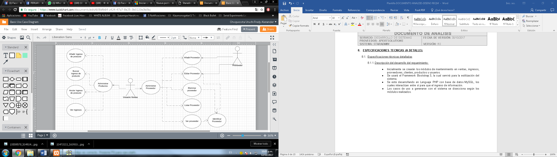

Caso de Uso Sesión

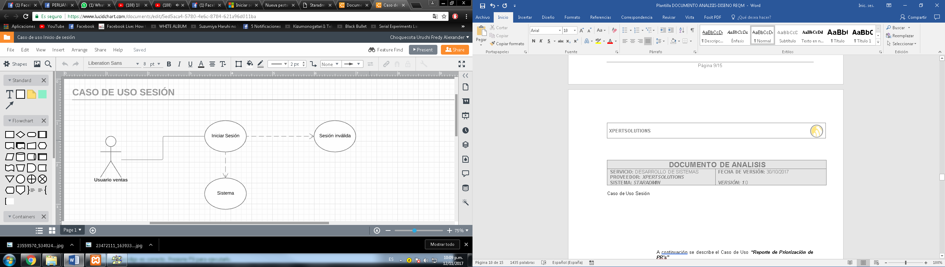

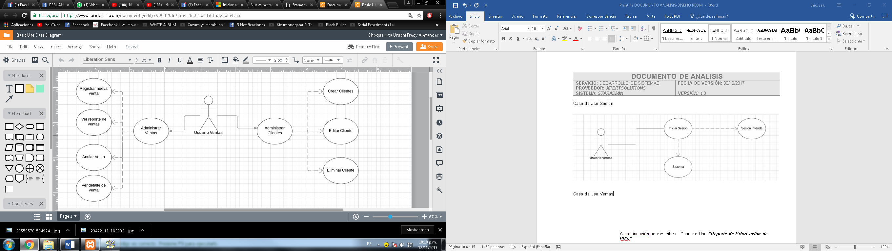Caso de Uso Ventas

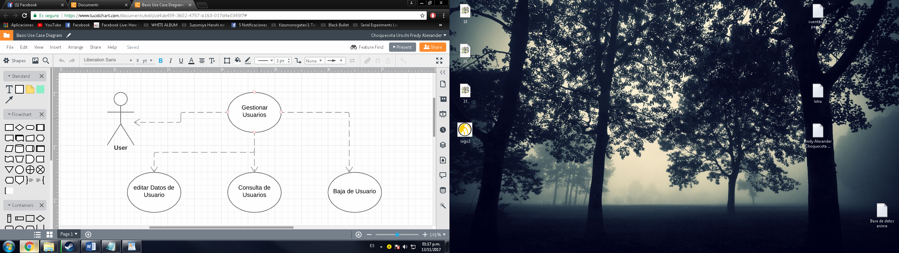Caso de Uso Usuarios

|  |  |  |
| --- | --- | --- |
| **CASO DE USO** | Compras | |
| **OBJETIVO** | Añadir al inventario los productos adquiridos de los proveedores. | |
| **ACTORES** | Usuario del Sistema | |
| **PRECONDICIONES** | | |
| Es necesario que el usuario haya iniciado sesión con una cuenta registrada. | | |
| **FLUJOS** | | |
| 1. El usuario entra a la opción Compras 2. El sistema mostrará la sección compras 3. Añadir compra. 4. Actualizar compra. 5. Observar compras. 6. Los campos en el Módulo: 7. Proveedor 8. tipo de comprobante 9. Serie documento 10. Número de documento 11. Fecha 12. Articulo 13. Cantidad 14. Precio compra 15. Precio Venta 16. Botón Agregar 17. Botón Guarda | | |
| **POSTCONDICIONES** | | |
| Se registrará en la base de datos los movimientos realizados. | | |
| **EXCEPCIONES** | | |
|  | | |
| **VERSIÓN** | | 1.0 |
| **TIEMPO DE EJECUCIÓN** | | 1 min. |

|  |  |  |
| --- | --- | --- |
| **CASO DE USO** | Ventas | |
| **OBJETIVO** | Registrar ventas realizadas. | |
| **ACTORES** | Usuario del Sistema | |
| **PRECONDICIONES** | | |
| Es necesario que el usuario haya iniciado sesión y complete todos los campos obligatorios. | | |
| **FLUJOS** | | |
| 1. El usuario entra a la opción Ventas 2. El sistema mostrará la sección ventas 3. Venta 4. Listado de Ventas 5. Los campos a visualizar en el módulo:    1. Cliente    2. Tipo de comprobante    3. Serie de comprobante    4. Número comprobante    5. Articulo    6. Stock    7. Precio Venta    8. Descuento    9. Agregar (se añade a una lista previa)    10. Botón Cancelar    11. Botón guardar (se añade los artículos de la lista previa) | | |
| **POSTCONDICIONES** | | |
| Se registrará en la base de datos los movimientos realizados. | | |
| **EXCEPCIONES** | | |
|  | | |
| **VERSIÓN** | | 1.0 |
| **TIEMPO DE EJECUCIÓN** | | 1 min. |

|  |  |  |
| --- | --- | --- |
| **CASO DE USO** | Sesión | |
| **OBJETIVO** | Validad datos de usuario | |
| **ACTORES** | Usuario del Sistema | |
| **PRECONDICIONES** | | |
| Se necesita datos de identificación y contraseña para poder interactuar con la página. | | |
| **FLUJOS** | | |
| 1. El usuario entra a la opción Ventas 2. El sistema mostrará la sección ventas    1. Login 3. Los campos a visualizar en el reporte son:    1. Email    2. Password    3. Recuérdame    4. Botón Ingresar    5. “¿Olvidaste tu contraseña?” | | |
| **POSTCONDICIONES** | | |
|  | | |
| **EXCEPCIONES** | | |
|  | | |
| **VERSIÓN** | | 1.0 |
| **TIEMPO DE EJECUCIÓN** | | 1 min. |

|  |  |  |
| --- | --- | --- |
| **CASO DE USO** | Usuario | |
| **OBJETIVO** | Mantenimiento de Usuarios | |
| **ACTORES** | Usuario del Sistema | |
| **PRECONDICIONES** | | |
| Se necesita datos de identificación y contraseña para poder interactuar con el módulo usuarios. | | |
| **FLUJOS** | | |
| 1. El usuario entra a la opción Usuarios 2. El sistema mostrará la sección Usuarios    1. Usuarios    2. Nuevo Usuario 3. Los campos a visualizar en el reporte son:    1. Botón Buscar    2. Botón Nuevo    3. Botón Eliminar    4. Nombre    5. Email    6. Password    7. Repita Password    8. Botón guardar    9. Botón Cancelar | | |
| **POSTCONDICIONES** | | |
|  | | |
| **EXCEPCIONES** | | |
|  | | |
| **VERSIÓN** | | 1.0 |
| **TIEMPO DE EJECUCIÓN** | | 1 min. |

* + 1. Objetos de Aplicación

Se crearán los siguientes objetos de la aplicación:

* ***Articulo.php***

Página que tiene los artículos

* ***Categoría.php***

Página que contiene las categorías de producto

* ***Compra.php***

Página que contiene las compras

* ***DetalleCompra.php***

Página que contiene los detalles de la compra.

* ***DetalleVenta.php***

Página que contiene los detalles de las ventas.

* ***Persona.php***

Página de la persona.

* **User.php**

Página que contiene información de los usuarios.

* **Venta.php**

Página que muestra las ventas.

Controladores:

* **ArticuloController.php**

Controlador de Artículo.

* **CategoriaController.php**

Controlador de Categoría.

* **ClienteController.php**

Controlador de Cliente.

* **CompraController.php**

Controlador de Compra.

* **ComprasController.php**

Controlador de Compras.

* **Controller.php**

Controlador.

* **GraficaController.php**

Controlador de Gráfica.

* **HomeController.php**

Controlador de Home.

* **pdfController.php**

Controlador de pdf.

* **ProductosController.php**

Controlador de Productos.

* **ProveedorController.php**

Controlador de Proveedor.

* **UsuarioController.php**

Controlador de Usuario.

* **UsuariosController.php**

Controlador de Usuarios.

* **VentaController.php**

Controlador de Venta.

* **VentasController.php**

Controlador de Ventas

.

**Vista: División por carpetas**

* **Articulo**

Contiene: créate.blade.php, edit.blade.php, index.blade.php, modal.blade.php, search.blade.php

* **Auth**

Contiene: passwords, login.blade.php, register.blade.php

* **Categoría**

Contiene: create.blade.php, edit.blade.php, index.blade.php, model.blade.php, search.blade.php

* **Compras**

Contiene carpeta compra: créate.blade.php, index.blade.php, modal.blade.php, search.blade.php, show.blade.php

Contiene carpeta proveedor: compras.blade.php

List-compras.blade.php

* **Home**

Contiene: home.blade.php

* **Layouts**

Contiene: admin.blade.php, app.blade.php

Lista de componentes de aplicación

|  |  |  |  |  |
| --- | --- | --- | --- | --- |
| **Ítem** | **Paquete/**  **Librería** | **Componente/**  **Objetos** | **Versión** | **Descripción** |
| 01 | Articulo | Php | 1.0 |  |
| 02 | Categoria | Php | 1.0 |  |
| 03 | Compra | Php | 1.0 |  |
| 04 | DetalleCompra | Php | 1.0 |  |
| 05 | DetalleVenta | Php | 2.0 |  |
| 06 | Persona | Php | 2.0 |  |
| 07 | User | Php | 3.0 |  |
| 08 | Venta | Php | 3.0 |  |
| 09 | ArticuloController | Php | 1.0 |  |
| 10 | CategoriaController | Php | 1.0 |  |
| 11 | ClienteController | Php | 2.0 |  |
| 12 | CompraController | Php | 2.0 |  |
| 13 | ComprasController | Php | 2.0 |  |
| 14 | Controller | Php | 2.0 |  |
| 15 | GraficaController | Php | 4.0 |  |
| 16 | HomeController | Php | 3.0 |  |
| 17 | PdfController | Php | 1.0 |  |
| 18 | ProductosController | Php | 1.0 |  |
| 19 | ProveedorController | Php | 1.0 |  |
| 20 | UsuarioController | Php | 1.0 |  |
| 21 | UsuariosController | Php | 2.0 |  |
| 22 | VentaController | Php | 2.0 |  |
| 23 | VentasController | Php | 1.0 |  |
| 25 | Créate.blade | Php | 1.0 | articulo |
| 26 | Edit.blade | Php | 1.0 | articulo |
| 27 | Index.blade | Php | 1.0 | articulo |
| 28 | Modal.blade | Php | 2.0 | articulo |
| 29 | Search.blade | Php | 1.0 | articulo |
| 30 | Login.blade | Php | 1.0 | auth |
| 31 | Register.blade | Php | 1.0 | auth |
| 32 | Craate.blade | Php | 2.0 | categoria |
| 33 | Edit.blade | Php | 2.0 | categoria |
| 34 | Index.blade | Php | 1.0 | categoria |
| 35 | Modal.blade | Php | 1.0 | categoria |
| 36 | Search.blade | Php | 1.0 | categoria |
| 37 | Créate.blade | Php | 1.0 | Compras |
| 38 | Index.blade | Php | 2.0 | Compras |
| 39 | Modal.blade | Php | 2.0 | Compras |
| 40 | Search.blade | Php | 2.0 | Compras |
| 41 | Show.blade | Php | 1.0 | Compras |
| 42 | Compras-blade | Php | 1.0 | Compras |
| 43 | List-compras.blade | Php | 2.0 | Compras |
| 44 | Home.blade | Php | 1.0 | Home |
| 45 | Admin.blade | Php | 1.0 | Layouts |
| 46 | App.blade | Php | 1.0 | Layouts |

* + 1. Objetos de base de datos

Lista de objetos

|  |  |  |  |  |
| --- | --- | --- | --- | --- |
| **Ítem** | **Nombre** | **Tipo** | **Descripción** | **Esquema Propietario** |
| 1 | articulo | Tabla | Contiene los artículos |  |
| 2 | categoria | Tabla | Contiene las categorias |  |
| 3 | compra | Tabla | Contiene las compras realizadas a los proveedores |  |
| 4 | detalle_compra | Tabla | Contiene los detalles de la compra |  |
| 5 | detalle_venta | Tabla | Contiene los detalles de la venta |  |
| 6 | migrations | Tabla | Contiene las migraciones |  |
| 7 | password_resets | Tabla | Resetea las contraseñas |  |
| 8 | persona | Tabla | Contiene información sobre las personas |  |
| 9 | users | Tabla | Contiene los datos de usuarios |  |
| 10 | venta | Tabla | Contiene los registros de las ventas |  |

* 1. Tiempos estimados para la atención del requerimiento

|  |  |
| --- | --- |
| **Etapa** | **Cantidad de Horas** |
| Incepción | 10 |
| Elaboración | 28 |
| Construcción | 30 |
| Pruebas Internas | 6 |

* 1. Complejidad de STARADMIN

Media

1. **CAPACITACION (SI) / (NO):**

Sí, se requiere capacitación para el correcto uso del sistema.

1. **DOCUMENTACION:**

Se tendrán que actualizar los siguientes manuales:

* Manual de Usuario

Firma del Jefe de Proyecto:

Empresa Desarrollador:

Firma del Jefe de Desarrollo del cliente:

Cargo: